臺東縣東河鄉2026瑪洛阿瀧聯合豐年節
鋸木趣味競賽-競賽規則及報名表
鋸木比賽：(線上報名至115年7月24日(五)下午5點前止)
  - 競賽說明：
(一)報名對象及資格：每部落各推派8男，限本鄉戶籍，不限年齡。
(二)競賽方式：比賽每隊由八名男性選手組成，採接力方式進行。比賽開始
時，由第一位選手在發令後從起點出發，沿著二十公尺賽道跑至作業區
。抵達後，
(三)選手須使用鋸子將木頭依照大會標示的劃線鉅下一截(標示線間距為五公
分)。
(四)由同隊選手按壓固定木頭，以確保安全。
(五)完成鋸木作業後，選手立即沿原路折返，回到起跑線。選手必須完全跨
(六)越起跑線，方能將鋸子交棒給下一位接替的隊友。接力依此順序進行，
直至全隊八名選手全部完成賽程。
(七)各隊伍依完成全程的計時結果作為成績，耗時最短者為第一名。
競賽示意圖：
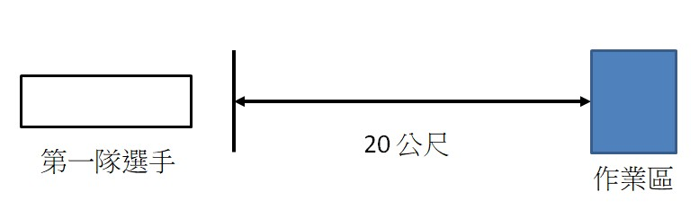
(八)獎金：
1.第一名新臺幣5,000元整
2.第二名新臺幣4,000元整
3.第三名新臺幣3,000元整

臺東縣東河鄉2026瑪洛阿瀧聯合豐年節
鋸木趣味競賽-報名表
部落名稱:ˍˍˍˍˍˍˍˍ
聯絡人:ˍˍˍˍˍˍˍˍˍ 電話: ˍˍˍˍˍˍˍ
編號 | 姓名 | 身份證字號 | 電話 | 族別 | 午餐 | 地址 | 上衣  尺寸
- 1 |  |  |  | □阿美族  □ | □葷食  □素食 | 村 鄰 號
- 2 |  |  |  | □阿美族  □ | □葷食  □素食 | 村 鄰 號
- 3 |  |  |  | □阿美族  □ | □葷食  □素食 | 村 鄰 號
- 4 |  |  |  | □阿美族  □ | □葷食  □素食 | 村 鄰 號
- 5 |  |  |  | □阿美族  □ | □葷食  □素食 | 村 鄰 號
- 6 |  |  |  | □阿美族  □ | □葷食  □素食 | 村 鄰 號
- 7 |  |  |  | □阿美族  □ | □葷食  □素食 | 村 鄰 號
- 8 |  |  |  | □阿美族  □ | □葷食  □素食 | 村 鄰 號

